SEMANA DEL 15 AL 19 DE NOVIEMBRE DEL 2021
ESCUELA PRIMARIA: ___________
TERCER GRADO
MAESTRO (A) : _________________

Modalidad: ( ) presencial ( )virtual
 | ASIGNATURA | APRENDIZAJE ESPERADO |  |  | ACTIVIDADES | Indicaciones del maestro según la nueva modalidad
LUNES | SUSPENSIÓN DE CLASES
 | ASIGNATURA |  | APRENDIZAJE ESPERADO | ACTIVIDADES |  |  | Indicaciones del maestro según la nueva modalidad
MARTES | Lengua materna |  | Explora textos informátivos y analiza su función y contenido | Leer el siguiente texto informatico y contesta las preguntas en la libreta:  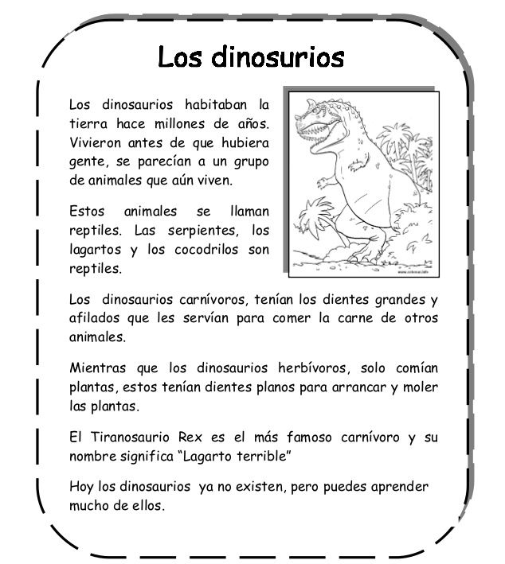  ¿Qué significa el nombre de Tiranosaurio?  ¿De que se alimentaban los dinosaurios?  ¿Desde cuando existen los dinosaurios?  Analiza la información de la pagina 50, 51 y 52 del libro de español.
 | Matemáticas |  | Representación e interpretación en tablas de doble entrada, o pictogramas de datos cuantitativos o cualitativos recolectados en el entorno. | Lee la siguiente tabla comparativa de peso, longitud y longevidad de algunos felinos, luego contesta.  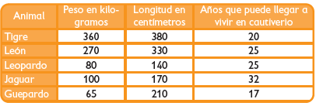  - ¿Cuántos kilogramos pesa el felino más grande?  - ¿Cuál es la diferencia en kilogramos entre el felino de mayor peso y el de menor peso?  - ¿Cuál es el felino que mayor cantidad de años ha llegado a vivir en cautiverio?  - ¿Hay algún felino de mayor longitud que el tigre?  - ¿Qué felino tiene una longitud mayor que el guepardo y menor que  - el tigre?  Realiza la página 36 y 37 de tu libro de matemáticas.
 | Formación cívica |  | Reflexiona acerca de su capacidad para tomar decisiones libres con base en el respeto, aprecio y cuidado por la dignidad propia y de otras personas en situaciones escolares y comunitarias | Escribir en el cuaderno qué harías en la siguiente situación:  En tu escuela observas que a uno de tus compañeros lo molestan los niños más grandes y en el recreo le quitan su lonche, el solo se pone triste y no da aviso a los maestros. ¿Tú qué harías?  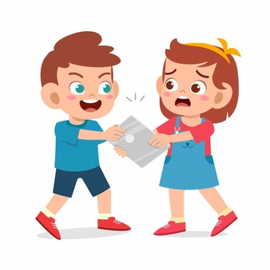  Lee y analiza la pagina 34 y 35 de tu libro de formación.
 | Ciencias Naturales |  | Relaciona los movimientos de su cuerpo con el funcionamiento de los sistemas nervioso, óseo y muscular. | Platicar con los alumnos sobre la diferencia que tiene el cuerpo de las niñas y el cuerpo de los niños, ¿Qué diferencias notan? ¿a que se deberán en esas diferencias en los cuerpos?  Responder las siguientes preguntas en tu cuaderno:  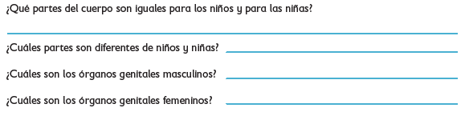
 | ASIGNATURA |  | APRENDIZAJE ESPERADO | ACTIVIDADES |  |  | Indicaciones del maestro según la nueva modalidad
MIÉRCOLES | Matemáticas |  | Representación e interpretación en tablas de doble entrada, o pictogramas de datos cuantitativos o cualitativos recolectados en el entorno. | Revisa la información y contesta en tu cuaderno.  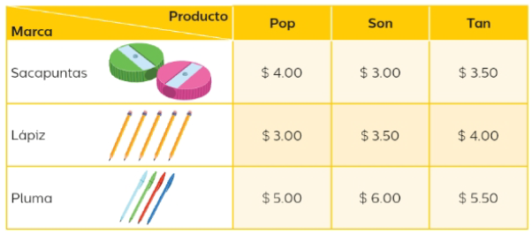  ¿Qué datos proporciona la tabla?  De acuerdo con la tabla, ¿Qué producto es el más caro y cuál es su precio?  ¿Qué sacapuntas conviene comprar? ¿Por qué?
 | Ciencias Naturales |  | Explica las medidas de higiene de los órganos sexuales externos para evitar infecciones. | Leer la siguiente información en voz alta y escribirla en el cuaderno:  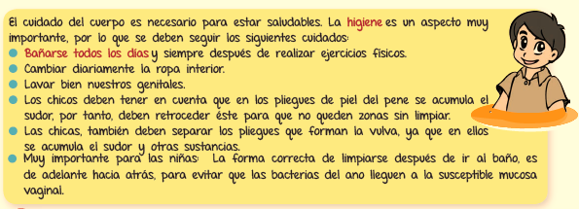
 | Lengua materna |  | Explora textos informátivos y analiza su función y contenido | Leer el siguiente texto informativo y contesta.  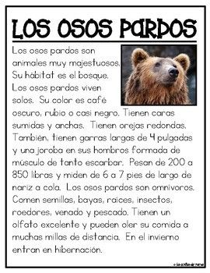  ¿En donde habitan los osos pardos?  ¿Cómo son los osos pardos?  ¿Cuánto pesa el oso pardo?  ¿Qué comen los osos pardos?  ¿Cuánto miden los osos pardos?  Observa las paginas 54 55 y 56 del libro de español.
 | Cívica y Ética |  | Reflexiona acerca de su capacidad para tomar decisiones libres son base en el respeto, aprecio y cuidado de la dignidad propia y de otras personas en situaciones escolares y comunitarias (3°) | Dialogar con los alumnos sobre la importancia de tomar decisiones con responsabilidad, toda decisión implica una consecuencia del acto.  Haz un escrito en tu cuaderno donde plasmes la importancia de tomar decisiones con responsabilidad.  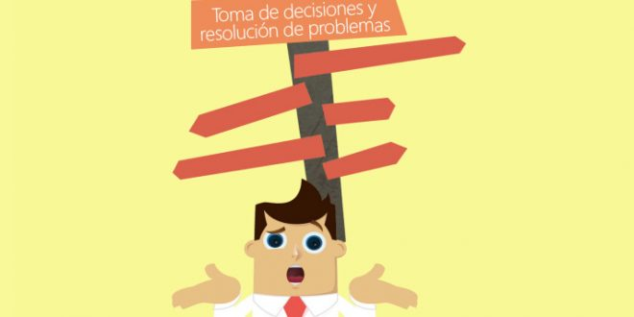  Leer y analizar la pagina 36 y 37 de tu libro de formación.
 | ASIGNATURA |  | APRENDIZAJE ESPERADO | ACTIVIDADES |  |  | Indicaciones del maestro según la nueva modalidad
JUEVES | Ciencias Naturales |  | Explica las medidas de higiene de los órganos sexuales externos para evitar infecciones | Comentar con los alumnos las medidas de higinine necesarias para el cuidado de nuestro cuerpo.  Realiza la siguiente actividad en tu cuaderno.  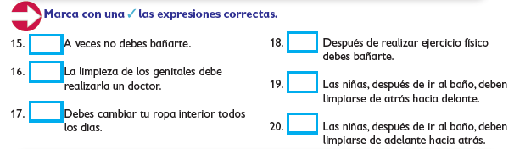 |  |  | .
 | Matemáticas |  | Representación e interpretación en tablas de doble entrada, o pictogramas de datos cuantitativos o cualitativos recolectados en el entorno. | Completa la tabla de doble entrada y realiza lo que te solicitan.  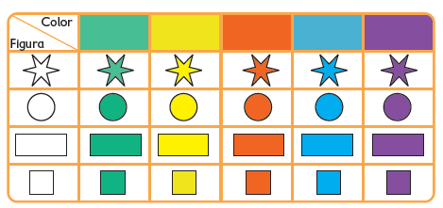  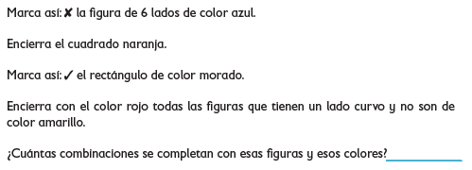  Realiza la página 38 de tu libro de matemáticas.
 | Lengua materna |  | Explora textos informátivos y analiza su función y contenido | Lee la siguiente información del texto informativo y contesta las preguntas en la libreta.  Realiza la pagina 58 del libro de español y realiza la evaluación de la pagina 61.
 | ASIGNATURA |  | APRENDIZAJE ESPERADO | ACTIVIDADES |  |  | Indicaciones del maestro según la nueva modalidad
VIERNES | Matemáticas |  | Representación e interpretación en tablas de doble entrada, o pictogramas de datos cuantitativos o cualitativos recolectados en el entorno. | Contesta las preguntas con la información de la tabla.  La maestra Irma lleva un registro de la fruta que comen sus alumnos en el desayuno durante la semana.  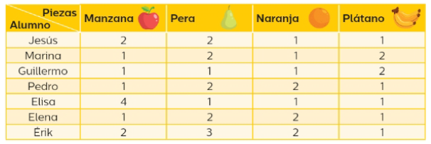  ¿Cuántas manzanas comió Elisa en la semana?  ¿Quién comió mas fruta?  ¿Quién comió menos fruta?  ¿Cuántas piezas de fruta comieron las niñas en total?  Realiza la pagina 39 y 40 del libro de matemáticas.
 | Educación Socioemocional |  | Identifica que se puede aprender del error y la dificultad, y lo vive con optimismo | Platicar con los alumnos sobre el aprendizaje que nos deja cada error en nuestras vidas.  Responde en tu cuaderno:  ¿Por qué se dice que se aprende de los errores?  Comenta una situación en tu vida donde creas que hayas aprendido de un error.
 | Vida Saludable |  | Consume alimentos frescos de la región e identifica cómo esta práctica beneficia al ambiente. | Diálogar con los alumnos ¿Qué alimentos se cosechan o se producen en su comunidad?  Haz una lista de los alimentos frescos que puedes encontrar en tu comunidad y otro lista de los alimentos procesados que produzcan en tu localidad.  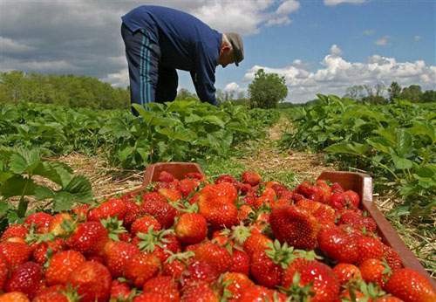

MISS PLANEACIONES
Si te gustan nuestras planeaciones regalanos un like en nuestra pagina de Facebook.
https://www.facebook.com/Miss-Planeaciones-100780128994508/

